КОНТРОЛЬНО ИЗМЕРИТЕЛЬНЫЕ МАТЕРИАЛЫ
для проведения переводного экзамена по физике в 8 классе

Спецификация контрольных измерительных материалов для проведения в 2020 году
переводного экзамена в 8 классе

Экзаменационная работа составлена в соответствии с кодификатором ОГЭ. Экзаменационная работа состоит из трех частей, которые различаются по содержанию, сложности и числу заданий. Работа содержит расчетные задания, задания с таблицами, схемами и графиками. Все необходимые справочные данные указаны в тексте задач.
Определяющим признаком каждой части работы является форма заданий:
– часть 1 содержит 8 заданий – задания уровня А - с выбором ответа, задания с кратким ответом. За каждое правильно выполненное задание А присваивается 1 балл;
– часть 2 – задания уровня В - содержит задания на соответствие. Правильное решение каждого такого задания оценивается в 2 балла;
- часть 3 – задания уровня С – расчетные задачи. За выполнение такой задачи присваивается 3 балла. Все набранные баллы суммируются.
Выполнив все задания, ученик набирает 20 баллов.

Критерии перевода баллов в оценку представлены в таблице 1.
Количество баллов | Оценка
17 и более | 5
От 12 и до 16 | 4
От 6 до 11 | 3
Менее 6 | 2

В таблице 2 приведена структура экзаменационной работы.
Таблица 2. Распределение заданий экзаменационной работы по разделам

 | Часть1 | Часть2 | Часть 3
Число заданий | 8 | 3 | 2
Тип заданий и форма ответа | А1-А8 задания с выбором ответов | В1-В3 -  задания на установление соответствия | С1-С3 - задания  с развернутым ответом
Уровень сложности | Базовый | Повышенный | высокий

Обобщенный план варианта КИМ по ФИЗИКЕ
Задание | Раздел предмета | Время, необходимое для выполнения задания | Оценивание (баллы)
А1 | Тепловые явления | 1 минута | 1
А2 | Задания на чтение графиков | 1 минута | 1
А3 | Электрические явления | 1 минута | 1
А4 | Электрические явления | 1 минута | 1
А5 | Электрические явления | 1 минута | 1
А6 | Электрические явления | 1 минута | 1
А7 | Магнитные явления | 1 минута | 1
А8 | Световые явления | 1 минута | 1
В1 | Установить соответствие между физическими величинами и формулами или единицами измерения этих величин | 4 минуты | 2
В2 | Установить соответствие между приборами и физическими величинами, которые они измеряют | 4 минуты | 2
В3 | Уметь анализировать описанный в условии процесс и сопоставить физическим величинам характер их изменения в данном процессе | 4 минуты | 2
С1 | Уметь решать задачи | 10 минут | 3
С2 | Уметь решать задачи | 10 минут | 3
Всего заданий – 13, из них по типу заданий: А – 8, В-3, С – 2; по уровню сложности: Б – 8, П – 3, В – 2. Максимальный первичный балл за всю работу – 20. Общее время выполнения работы – 40 минут.

ДЕМОНСТРАЦИОННЫЙ ВАРИАНТ

Инструкция по выполнению работы

Экзаменационная работа состоит из трех частей, включающих в себя 13 заданий. Часть1 содержит 8 заданий с кратким ответом, часть 2 содержит 3 задания на установление соответствия, часть 3 содержит 2 задания с развёрнутым ответом.
На выполнение экзаменационной работы по физике отводится 40 минут.
Ответы к заданиям 1–8 записываются в виде одной цифры, которая соответствует номеру правильного ответа. Эту цифру запишите в поле ответа в специальном бланке ответов. В случае записи неверного ответа на задания части1 зачеркните его и запишите рядом новый.
Ответы к заданиям В1, В2, В3 записываются в виде последовательности
цифр.
К заданиям С1 и С2 следует дать развёрнутый ответ. Задания выполняются на отдельном листе.
При вычислениях разрешается использовать непрограммируемый калькулятор.
При выполнении заданий можно пользоваться черновиком. Записи в черновике не учитываются при оценивании работы.
Баллы, полученные Вами за выполненные задания, суммируются.
Постарайтесь выполнить как можно больше заданий и набрать наибольшее количество баллов.
Желаем успеха!

Часть 1
А1. В блюдце налили горячий чай. Что произошло с внутренней энергией чая и что с внутренней энергией блюдца?
- Внутренняя энергия чая и блюдца увеличилась.
- Внутренняя энергия чая и блюдца уменьшилась
- Внутренняя энергия чая увеличилась, а блюдца уменьшилась
- Внутренняя энергия чая уменьшилась, а блюдца увеличилась
А2. На рисунке представлен график зависимости температуры от времени для процесса нагревания льда. Процессу плавления льда соответствует участок графика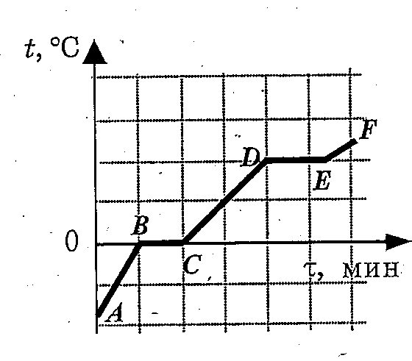
- АВ 2)СД 3)ВС 4)ДЕ
А3. Два одинаковых электрометра, один из которых заряжен положительно, а другой не имеет заряда, соединили стеклянной палочкой. Какие изменения пройдут с зарядами электрометров?
- Заряд первого электрометра полностью перейдет на второй электрометр
- Заряд первого электрометра поделится поровну между первым и вторым электрометрами
- Заряды электрометров не изменятся
- Заряд первого электрометра станет отрицательным, а второго положительным
А4. На каком рисунке представлено схематическое изображение источника тока?
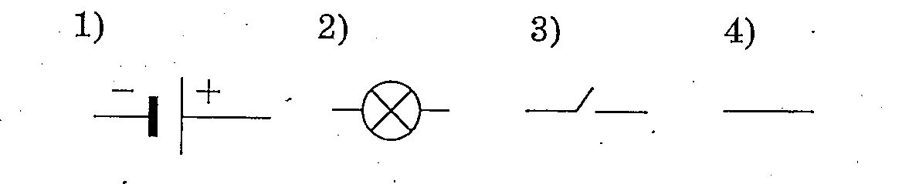
А5. На рисунке показан участок цепи постоянного тока, содержащий 3 лампочки накаливания. Если сопротивление каждой лампочки 6 Ом, то общее сопротивление участка цепи
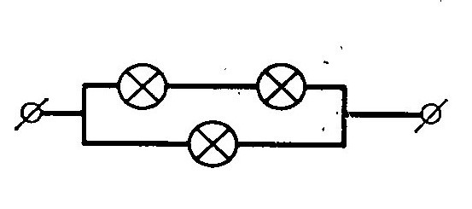
- 4 Ом 2)6 Ом 3)12 Ом 4)18 Ом

А6. При силе тока в электрической цепи 0,3 А сопротивление лампы равно 10 Ом. Мощность электрического тока, выделяющегося на нити лампы, равна
- 0,03 Вт
- 0,9 Вт
- 3 Вт
- 30 Вт
А7. Выберите верное утверждение.
А. Магнитная стрелка, находящаяся около проводника с током, изменит свое направление на противоположное, если изменить направление тока.
Б. Магнитная стрелка, находящаяся около проводника с током, изменит свое направление на противоположное, если отключить ток.
1) Только А
2) Только Б
3) И А, и Б
4) Ни А, ни Б
А8. На рисунке – опыт по преломлению света в стеклянной пластине, находящейся в воздухе. Определите угол падения α и угол преломления γ
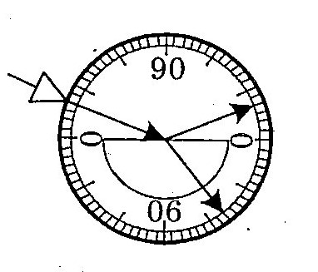
- α = 20°, γ=50°; 2) α = 70°, γ= 50°; 3) α = 70°, γ= 40°; 4) α = 20°, γ= 40°
Часть 2
В1. Установите соответствие между приборами и физическими величинами, которые они измеряют.
К каждой позиции первого столбца подберите соответствующую позицию второго и запишите в таблицу выбранные цифры под соответствующими буквами.
Прибор Физическая величина
А) Динамометр 1) сопротивление
Б) Амперметр 2) сила тока
В) Вольтметр 3) Сила упругости
4) Напряжение
5) Мощность
В2. Установите соответствие между названием физической величины и формулой, по которой ее можно определить.
К каждой позиции первого столбца подберите соответствующую позицию второго и запишите в таблицу выбранные цифры под соответствующими буквами.
Название Формула
А) Количество теплоты, выделяемое 1) Ǫ/m
при кристаллизации вещества 2) λm
Б) Удельная теплота сгорания вещества 3) Ǫ/mΔt
В) Удельная теплоемкость вещества 4) сmΔt
5) ԛm
В3. С помощью напильника рабочий обрабатывает стальную деталь. Что происходит с температурой детали и внутренней энергией напильника?
К каждой позиции первого столбца подберите соответствующую позицию второго и запишите в таблицу выбранные цифры под соответствующими буквами.
Физическая величина Характер изменения
А) Температура детали 1) увеличивается
Б) Внутренняя энергия напильника 2) уменьшается
3) не изменяется

Часть3
С1. В фарфоровую чашку массой 100г при температуре 20°С влили 200г кипятка. Установившаяся температура оказалась равна 93°С. Определите удельную теплоемкость фарфора. Удельная теплоемкость воды 4200 Дж/ кг °С.

С2. Электрокипятильник со спиралью сопротивлением 160 Ом поместили в сосуд, содержащий 500г воды при 20°С и включили его в сеть напряжением 220В. Через какое время вода закипит? КПД кипятильника 80%. Удельная теплоемкость воды 4200 Дж/ кг °С.

Бланк ответов

Часть 1
А1 | А2 | А3 | А4 | А5 | А6 | А7 | А8

Часть2
В1.
Ответ:
А | Б | В

В2.
Ответ:
А | Б | В

В3.
Ответ:
А | Б | В

